TISKOVÁ ZPRÁVA
V Pardubicích 18. 8. 2022

Dům U Jonáše už se pyšní opravenou fasádou
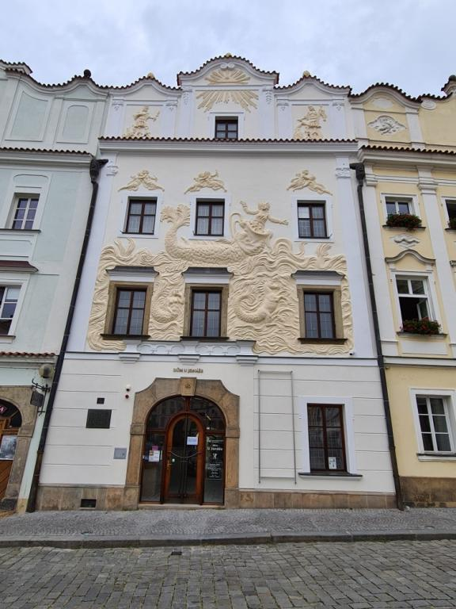

Dům u Jonáše na Pernštýnském náměstí je součástí cenného historického jádra Pardubic a od konce 70. let 20. století slouží jako výstavní objekt Východočeské galerie v Pardubicích. Kulturní památka takového významu vyžaduje pravidelnou a systematickou údržbu. Z důvodu stavebních prací byla proto od května do začátku srpna letošního roku galerie uzavřena.
Oprav doznaly čelní i dvorní fasády, nátěry vstupních dveří a oken. Pro tento účel vyčlenil Pardubický kraj ze svého rozpočtu pro Východočeskou galerii 1,8 milionu korun. „Je povinností Pardubického kraje jako vlastníka domu se o něj řádně starat. Tady je to o to důležitější, protože se jedná o jeden z nejvzácnějších domů v Městské památkové rezervaci,“ řekl náměstek hejtmana pro kulturu a investice Pardubického kraje Roman Línek a pokračoval: „Je zajímavé, že původně tvořil dnešní dům čp. 50 jeden s vedlejším domem čp. 49, kde má nyní galerie pronajaté ateliéry a obnovený průchod v prvním patře.
Až za Pernštejnů byly domy rozděleny a přestavěny. Od té doby v domě čp. 50 sídlily přední osobnosti města
a svůj otisk tu zanechaly gotika, renesance i baroko. Fasádu s Jonášem a velrybou, která se stala jeho poznávacím znamením, získal až na konci 18. století.“
Na realizaci stavebních úprav Domu u Jonáše bylo vypsáno výběrové řízení, na základě kterého byla jako zhotovitel stavby vybrána firma Stavby Vahala s.r.o. „Fasáda do náměstí byla opravena s využitím restaurátorských postupů schválených v rámci restaurátorského záměru s maximální péčí ze strany zhotovitele a s nasazením vysoce kvalifikovaných pracovníků, kteří mají bohaté zkušenosti s obdobnými opravami kulturních památek,“ zdůraznil Jan Holík, investiční vedoucí Východočeské galerie.
Místní šetření stavebního úřadu v rámci kolaudačního řízení proběhlo v úterý 16. srpna. „Stavební práce byly odvedeny kvalitně a v daném termínu, proto lze očekávat vydání kolaudačního souhlasu,“ doplnil Holík.
Východočeskou galerii čeká v příštím roce stěhování do areálu Automatických mlýnů, které se stanou novým sídlem instituce a zároveň nabídnou návštěvníkům atraktivní výstavní prostory. Dům U Jonáše bude i nadále sloužit výstavní činnosti. „I po dokončení rekonstrukce Automatických mlýnů tu zůstane předsunuté pracoviště budoucí Gočárovy galerie, které bude mít specifický program, ale také bude zvát k překročení Chrudimky a návštěvě nového areálu,“ dodal Roman Línek.

Kontakt pro média:
Mgr. Michaela Johnová Čapková
e-mail: johncapkova@vcg.cz
gsm: +420 720 978 561

Východočeská galerie v Pardubicích Východočeskou galerii v Pardubicích
Zámek č.p. 3, 530 00 Pardubice zřizuje Pardubický kraj

